**Развивающая среда логопедического кабинета**

Развивающая среда в логопедическом кабинете оформлена в соответствии с рекомендациями ФГОС ДО (пункт 3.3.4.) и СанПиН 2.4.1.3049-13.

Инновационный подход в оформлении развивающей среды заключается в том, чтобы обеспечить индивидуальный маршрут каждого ребёнка, не нарушая, а совершенствуя принципы его построения:

* *доступности:* все игры и игрушки расположены так, чтобы все дети смогли свободно к ним подойти;
* *системности*: все игровые зоны отделены друг от друга и в них находится соответствующей данной зоне материал;
* *здоровьесбережения*: столы, за которыми дети работают, стоят в таком месте, где освещение соответствует норме, мебель соответствует росту детей;
* *мобильности*: многие игры находятся на средних полках шкафчиков в ластиковых коробках;
* *вариативности* (наглядно-дидактический материал и многие пособия многовариативны и могут использоваться в разных вариантах).

По целенаправленному оснащению и применению кабинет разделен на несколько зон:

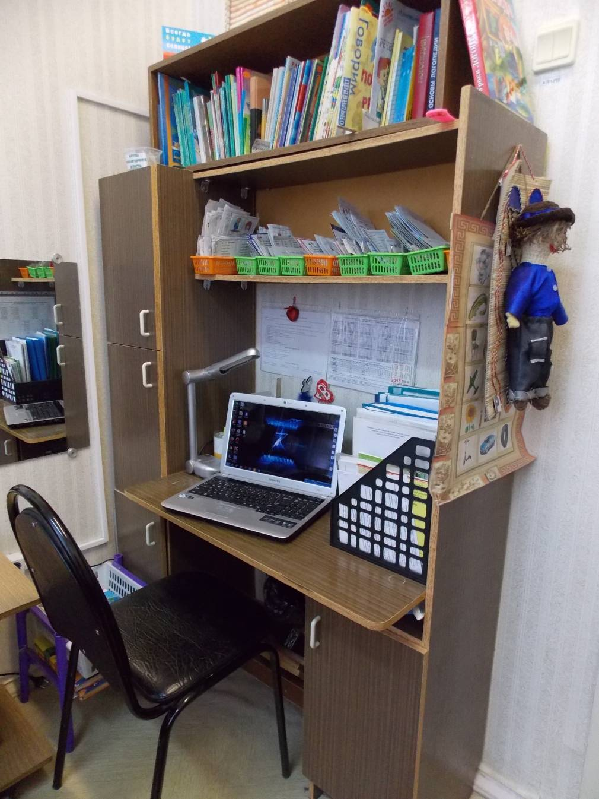**Зона организационно-планирующей деятельности** помогает эффективно организовать профессиональную деятельность логопеда. Оснащена ТСО (ноутбук, диски с играми), методическими пособиями и картотеками.

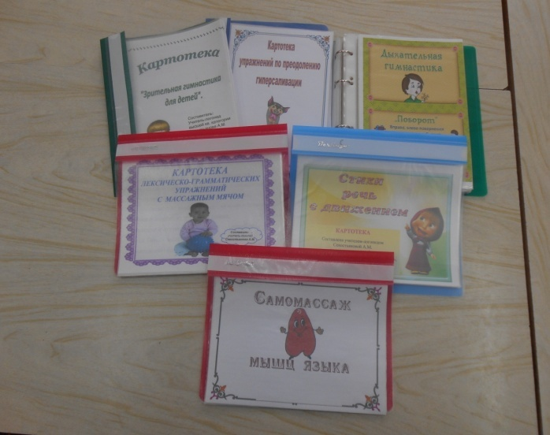

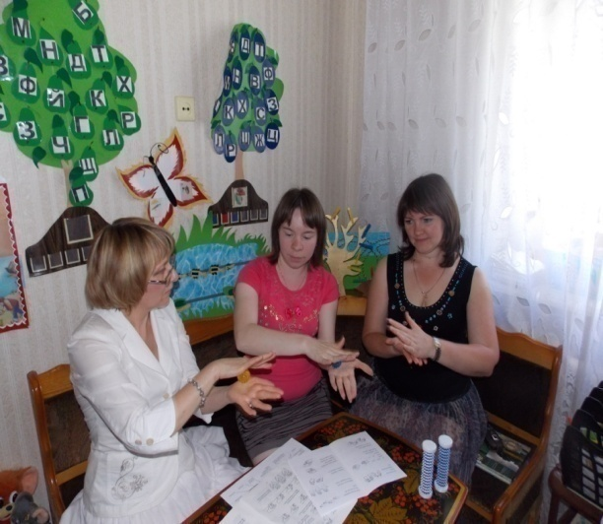**Зона консультативной работы.** Консультирование воспитателей и родителей проходит в разных формах с использованием активных методов взаимодействия: консультации-практикумы, игротерапия, мастер-классы. Информация размещается на стендах, в папках передвижках, буклетах.

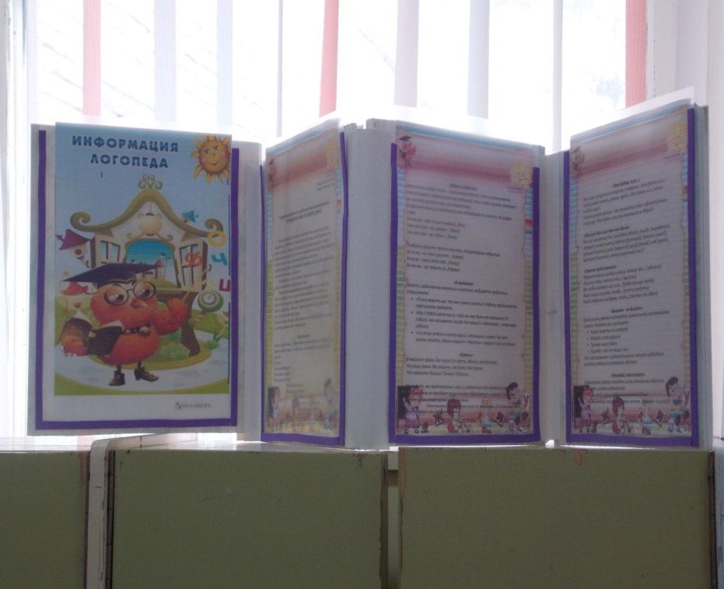

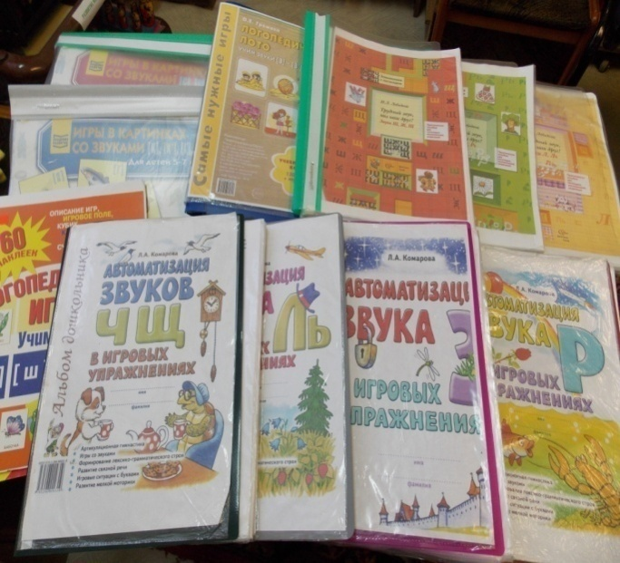**Зона зона коррекции звукопроизношения**

оборудована настенным зеркалом, лампой, зондами для постановки звуков, логопедическими куклами, методическими пособиями и играми, необходимыми при автоматизации и дифференциации поставленных звуков, картотеки на автоматизацию и дифференциацию звуков в слогах, словах, предложениях, текстах.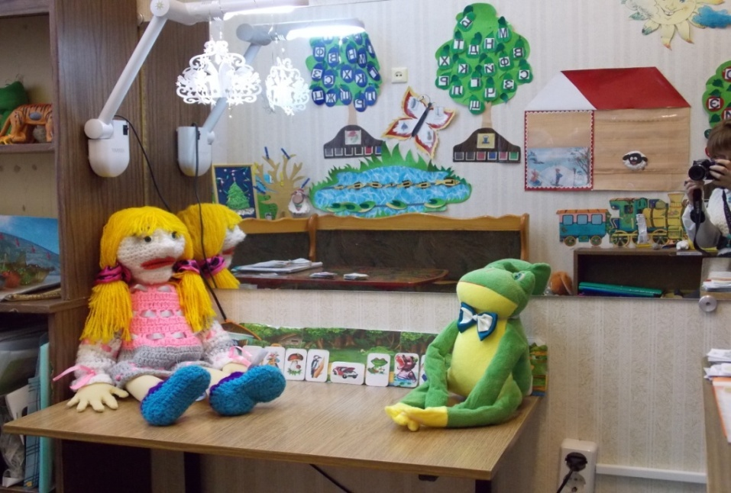 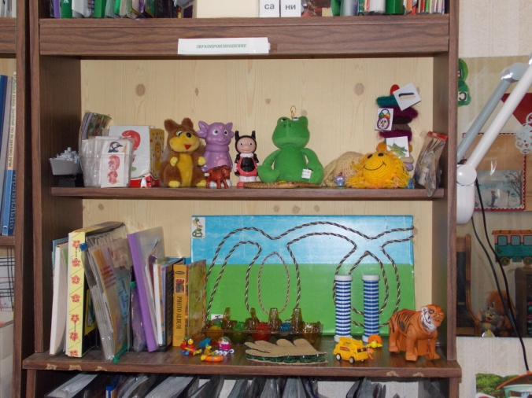

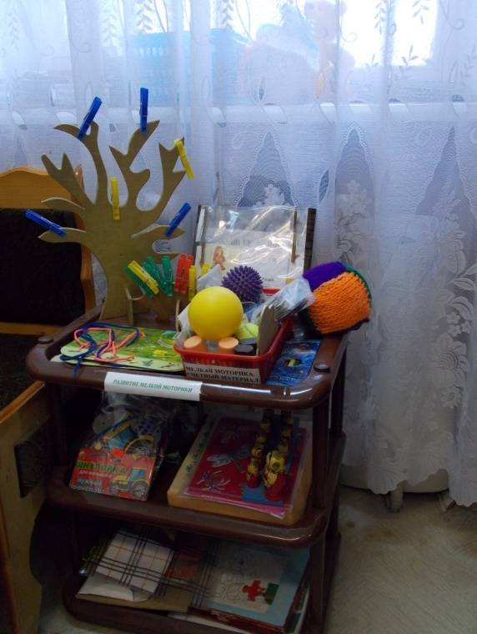**Зона развития мелкой моторики.**

Включает в себя разнообразные конструкторы, шнуровки, мозаики, игры с пуговицами, счетными палочками, трафареты и печати, картотеки пальчиковой гимнастики, упражнений на координацию речи и движения.

**Зона развития речевого дыхания**

включает в себя игры, способствующие развитию дыхания, формированию правильной воздушной струи.

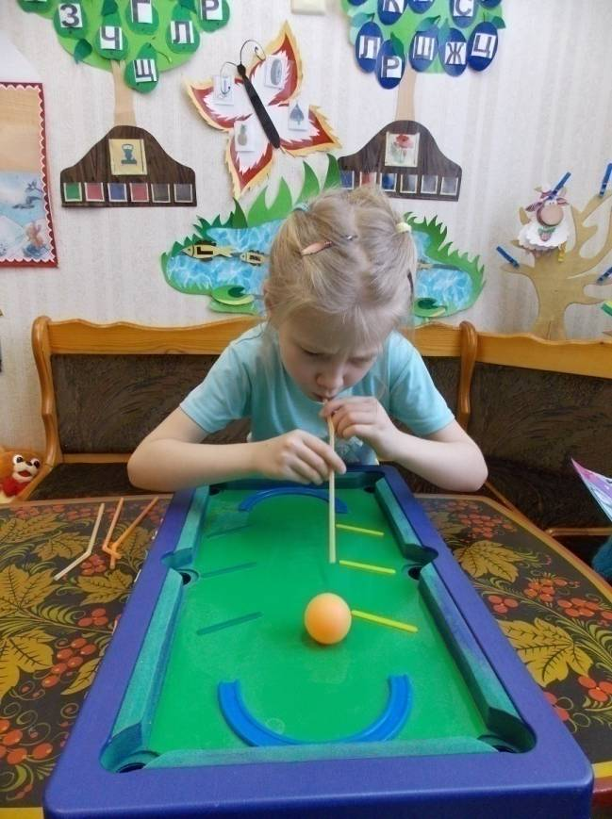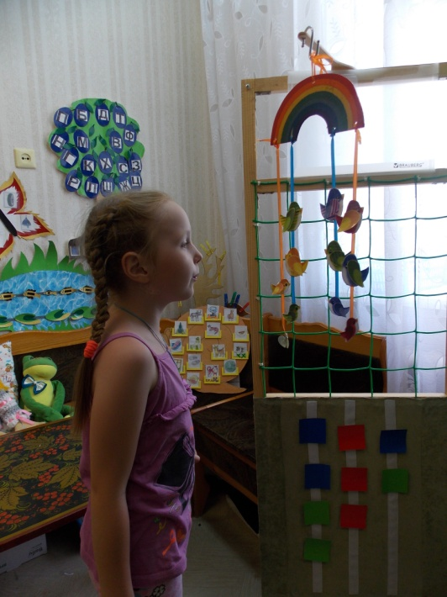

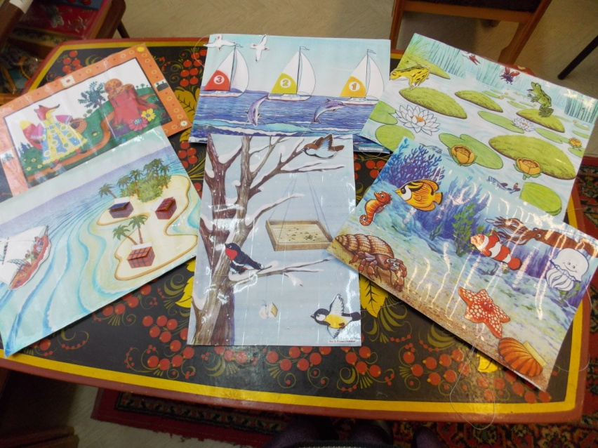

**Зона развития фонематического слуха и звукового анализа и синтеза:**

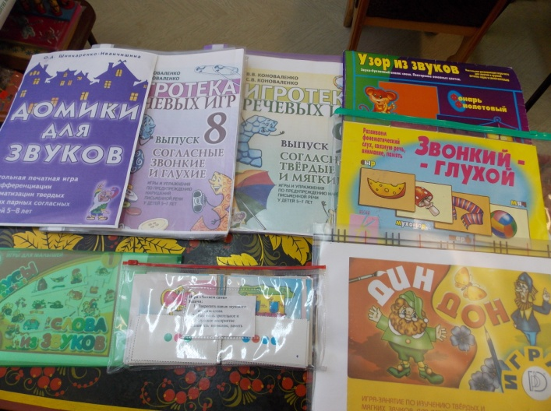В ней собраны схемы слов с различным положением звуков, «звуковые дорожки», пособия для выполнения звукового анализа, игры для определения места звука в словах.

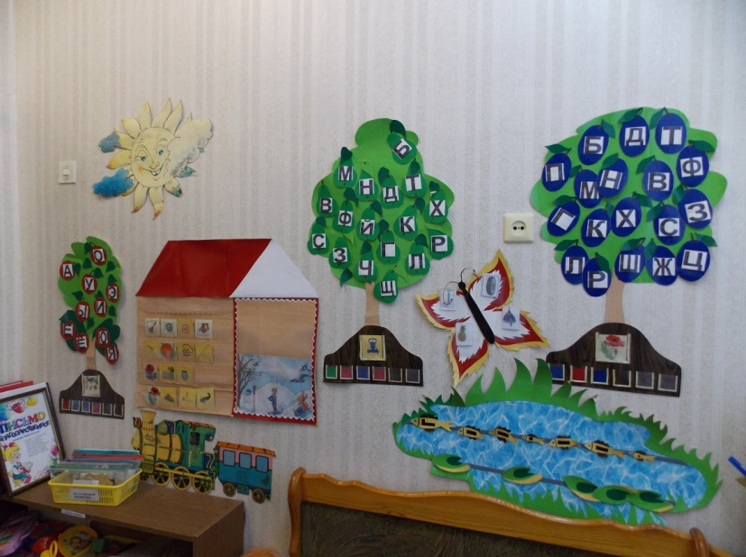На стене кабинета расположено логопедическое пособие «На солнечной поляночке». На стене кабинета *звуковых деревьев:* яблони, сливы и груши. Под каждым деревом «выросли» кочки для составления звуковых схем слов. Недалеко от домика расположено озеро в котором плавают волшебные золотые рыбки. Дети выбирают слово и по просьбе логопеда составляют с ним предложение. В озере плавают не только золотые рыбки, но и кувшинки. С помощью их логопед выкладывает определенный ритмический рисунок и просит детей повторить его, глядя на кувшинки, а затем, закрыв глаза.

***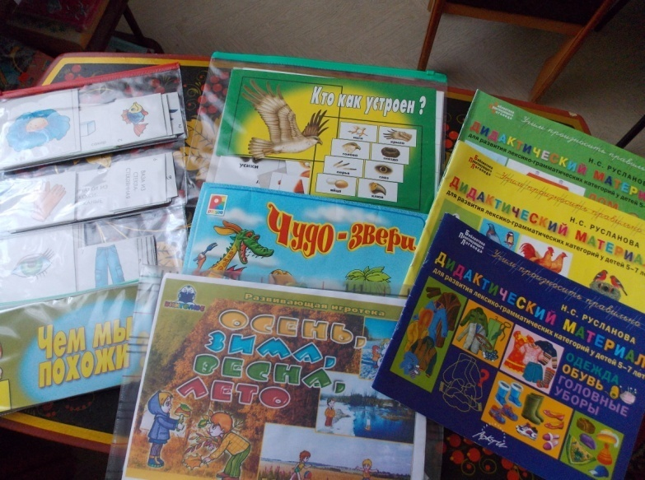*Зона развития лексико-грамматической стороны речи:**

Представлена подборками игровых заданий на закрепление заданий на закрепление грамматических категорий; картинный материал по всем лексическим темам; подбором предметных, сюжетных и серий сюжетных картин для составления рассказов разной сложности.